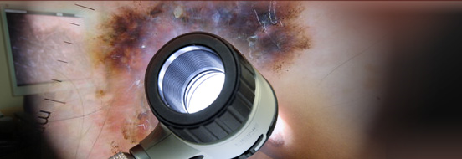
Мастер класс:
Место и роль дерматоскопии
в практике дерматовенеролога

25 ноября 2009 г., Москва

В рамках Научно-практической конференции
«Социально-значимые дерматозы. Современная диагностика и терапия».

Начало в 14.15. Продолжительность 1,5 ч. Мастер-класс проводит
Профессор Сергеев Юрий Валентинович,
академик РАЕН, Заслуженный Врач РФ,
Лауреат Премии Правительства РФ
зам. главного дерматовенеролога ГМУ УДП РФ
президент Российского Общества Дерматоскопии
План мастер-класса
- Место и роль дерматоскопии в современной дерматологии и повседневной практике врача-дерматовенеролога.
- Цифровая дерматоскопия и новые подходы к неинвазивной диагностике и профилактике болезней кожи.
- Новейшие зарубежные системы для цифровой дерматоскопии. По следам ХVIII Конгресса Европейской академии дерматовенерологии (EADV, Берлин, 2009)
- Презентация РДС-1. Первый отечественный цифровой дерматоскоп, разработанный в рамках инновационной Программы российского Общества Дерматоскопии и оптических методов диагностики кожи.
Демонстрацию прибора производит руководитель программы к.м.н. Сергеев В.Ю.
- Знакомство с современными аппаратами для дерматоскопии и техникой их применения. Включает практическую демонстрацию 5 разных устройств.
- Обучающие программы и современная литература для освоения методики анализа дерматоскопических изображений меланоцитарных дерматозов, дифференциации меланомы и пигментных невусов.
- Клинико-дерматоскопические и катамнестические параллели при меланомах и невусах. Клинический разбор с презентацией типовых и сложных случаев.
- Цифровая дерматоскопия и теледерматология. Дистанционные автоматизированные методы и сетевая оптическая диагностика.
- Дискуссия. Вопросы и ответы.

Место проведения: Большой зал
Шереметевского дворца ГМУ УД Президента РФ
Проезд: Романов пер., д.2
ст. метро Библиотека им. Ленина (выход на ул. Воздвиженка)

Узнать о мероприятии подробнее можно на сайтах
www.dermatology.ru и www.dermoscopy.ru

